作業系統程式作業1

編譯方式：~~“g++ -o BSS BSS3.cpp -lrt -std=c++17”~~ -> “g++ -o BSS BSS4.cpp –lrt”

**不要**開 –O2

程式執行：“./BSS #(總船艦數量-2)”

總船艦數量至少為2，最多為100。

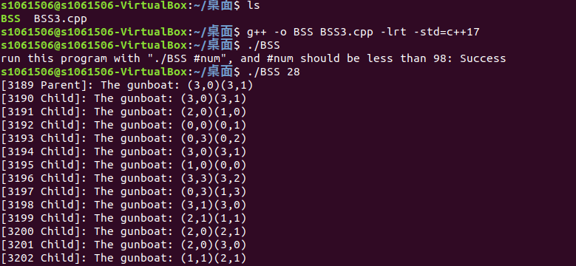

……

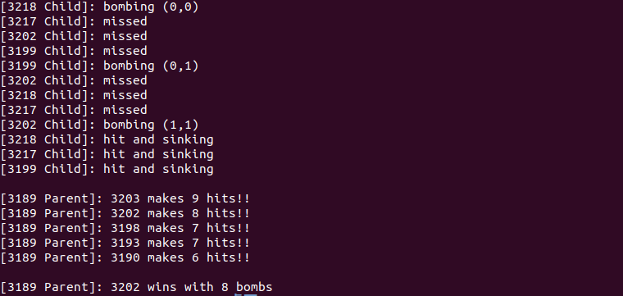

程式在有人勝出後，會先列出前五名命中數最多的船艦，然後才印出最終贏家。

程式中除了function error_and_die() 以及 shared memory 的建立是直接使用或修改自老師給的範例程式中的程式碼，其餘部分皆為獨立完成。

關於座標：座標由兩個範圍是[0, 4)的整數組成，共有16個座標點。

關於同步機制：使用了[Peterson算法](https://zh.m.wikipedia.org/zh-tw/Peterson%E7%AE%97%E6%B3%95)。

line 27~63: SHM_

抽象化並分離shared memory 建立以及歸還的輔助template struct，能夠在實例構造出來時自動取得一塊相應大小的 shared memory 並初始化記憶體，且只有在parent process 中的實例被銷毀(析構, destruct)時自動將shared memory歸還給系統。

line 117~125: init_game

初始化 shared memory 中基本變數的 function。

line 98~115: creat_n_battleship

將建立所需的n個process的動作抽離出來的function。

line 127~142: init_self

每個process各自初始化自身的戰艦位置，攻擊位置順序。

* 戰艦位置決定：先隨機決定一個合法位置，接著隨機決定上下左右四個方向的順序。先從起始位置往其中一個方向延伸一格，若延伸座標在範圍外則繼續挑選下個方向，直到延伸座標在範圍內。此時起始座標及延伸座標就是戰艦所在位置的兩個座標。存入my_pos。
* 攻擊位置順序決定：先在一個陣列內填入所有可以攻擊的16個座標點，並使用洗牌演算法將其打亂。此時陣列內的座標依序為戰艦的攻擊位置順序。存入attack_stack。

line 144~257: main function

* line 145~156: 檢查傳入的參數是否合法
* line 158~173: 進行初始化並建立child process
* line 175~183: 所有process在此進行busy waiting。由parent process進行檢查，只有在確定所有的process都已經初始化完畢，或是在fork()時出現問題時，才可以離開此區塊。
* line 185~240: 戰艦互相轟炸的核心部分。
  + 存活者留在此區塊，沉沒者離開。
  + line 186~219: 當前的攻擊者決定攻擊座標(187~189)，確認當前的所有存活者皆已離開line 237的迴圈後(190~191)，開始詢問存活者攻擊結果(193~196)。等待當前所有存活的process回報結果後(198)，開始統計各項數據(199~209)。若發現僅剩自己存活，則自己成為贏家，並離開此區塊(210~214)；否則輪下一個存活的process進行攻擊(215~217)。
  + line 220~238: 受擊者確認攻擊者已經選定好攻擊座標後(220)，開始檢查自身是否被攻擊命中/擊沉並回報結果(222~236)。並在選定下一個攻擊者前在line 237 進行busy waiting
* line 242~245: 除了最後一個process以外，其他的process只要先被炸沉了就先在此處等待自己fork()出來的child process結束。
* line 247: 只要不是parent process就先結束。
* line 249~254: 由parent process分別公布命中數最高的船艦以及最後的勝利者。